2018-2019 EĞİTİM-ÖĞRETİM YILI ŞEHİT İBRAHİM ER ORTAOKULU

7/A SINIFI FEN BİLİMLERİ DERSİ 2. DÖNEM 2. YAZILI SINAVI

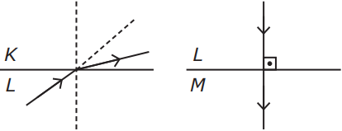**ADI-SOYADI: NO:**

1.

YukarıdaLortamındanK ortamınaveLortamından Mortamınagönderilenışıkışınlarının izledikleriyollarverilmiştir.Buna göreaşağıdaverilenbilgilerdenhangisikesinlikledoğrudur?

A) Lortamınınyoğunluğu,Mortamınınyoğunluğundanfazladır.

B) Mortamından Kortamınagönderilenışıkışınınormaleyakınlaşarakkırılır.

C) Kortamından Lortamınagönderilenışıkışınınormaldenuzaklaşarakkırılır.

D) IşığınL ortamındakisürati,Kortamındakisüratindenazdır.

2. Bir devreye Voltmetreyi seri bağlarsak nasıl bir sonuç ortaya çıkar?

**MUHARREM ERDOĞAN**

A) Devreden akım geçmeye devam eder.

B) Devreden geçen akım miktarı azalır.

C) Devreden hiç akım geçmez.

D) Piller çok çabuk biter.

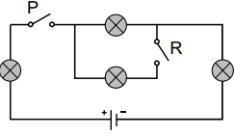

3. Özdeş ampullerin kullanıldığı şekildeki devre ile ilgiliaşağıdaki bilgilerden hangisi yanlıştır?

A) P ve R anahtarları kapatılırsa devredeki tüm ampuller

paralel bağlı olur.

B) Yalnız P anahtarı kapatılırsa devredeki tüm ampullerseri bağlı olur.

C) Akımın yönü üretecin (+) kutbundan (-) kutbuna doğrudur.

D) Yalnız R anahtarı kapatıldığında ampuller ışık vermez.

4. (I) Dişi ve erkek kuş, yumurtadan çıkan yavrularını korur;besler ve yavruların ihtiyaçlarını karşılar. (II) Bu olaya yavru bakımı denir. (III)Yumurtadan çıkan yavrular genellikle zayıf yapılı, aztüylü ya da tüysüzdür. (IV)Yavrular, yavru bakımı olmadan hayattakalamaz. (V) Uçabilen kuşların yavruları ilk günden itibaren uçmaya hazır olarak doğarlar.

Yukarıda verilen cümlelerden hangisi yanlıştır?

A) I B) II C) IV D) V

5. Aşağıdakilerden hangisi çevresel bir faktör değildir?

A) Toprak B) Sıcaklık C) Beslenme D) Kalıtım

6. Kalıtım, çevre etkileriyle köklü olarak değiştirilemeyen özelliklerin, döllenme sırasında dişi ve erkeğin kromozomları aracılığıyla bir kuşaktan ötekine geçmesidir. Kromozomlarda bulunun ve her canlı türü içinfarklılık gösteren kalıtsal özellikler, canlıların büyüme gelişme sürecinde etkilidir. Canlılar, kalıtsal özelliklerizin verdiği ölçüde büyür ve gelişir.

Aşağıdakilerden hangisi kalıtımla ilgili değildir?

A) Yaprak büyüklüğü B) Tohum şekli

C) Parmak uzunluğu D) Su miktarı

7. Aşağıdaki bilgilerden kaç tanesi doğrudur?

* İletkenin gerilimi, akım şiddeti ve direnç arasında bir ilişki vardır.
* Direnç sabit ise gerilim arttığında daha az akım geçer devreden.
* Elektrik iletimi (+) yüklerin hareketiyle oluşur.
* Ampermetre devreye paralel bağlanırsa kısa devre oluşur.
* Piller paralel bağlanırsa devreden geçen gerilim artar.

A) 2 B) 3 C) 4 B) 5

8. Elektrik devresine elektrik enerjisi sağlayan pil, akü gibi araçlara güç kaynağı ya da üreteç denir.Güç kaynakları, elektrik devresindeki elektrik enerjisinin sürekliliğini sağlar. Elektrik enerjisi devrelere akımyoluyla aktarılır. Bir iletkendeki elektriksel yüklü taneciklerin titreşim hareketi ile oluşan enerjiye …….. denir.

Yukardaki metinde bulunan boşluğa hangi kelime gelmelidir?

A) elektrik akımı B) elektriksel voltaj

C) elektrik direnci D) amper

9. Bir elektrik devresinde elektrik akımına karşı gösterilen zorluğa direnç denir. Ampulün parlaklığı,devredeki toplam direncin büyüklüğü ile ters orantılıdır. Devredeki direnç arttıkça ampul parlaklığı azalır.

Yukarıdaki paragrafta geçen olayla ilgili deney yapılırsa bağımsız değişken ne olmalıdır?

A) direnç B) pil

C) ampul sayısı D) Ampul parlaklığı

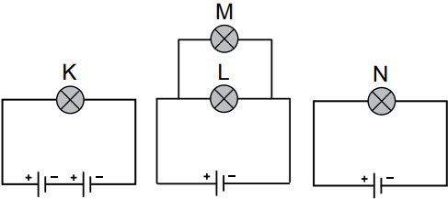

10.

K, L, M ve N ampullerinin parlaklıkları arasındaki ilişki nasıldır?

A) L = M > K > N B) K > L = M = N

C) K > N > L = M D) K > L = M > N

11. Nemli toprağa ekilen tohumlara bir miktar gübre konulmuş bir tanesinin ağzı tıpa ile kapatılmış diğerinin ise havayı alması sağlanmıştır.5 günün sonunda tıpa ile kapalı olan kapta çimlenme gözlenmemiştir.Buna göre bir tohumun çimlenmesine ilişkin aşağıda verilen yargılardan hangisine ulaşılır?

A) Çimlenme için su gereklidir.

B) Çimlenme için hava gereklidir.

C)Çimlenme için ışık gereklidir.

D)Çimlenme için sıcaklığın uygun olması gerekmektedir.

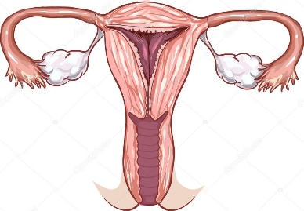12. Testislerin, dişi üreme sistemindeki karşılığı hangi bölümdür?

A) Y. Kanalı

B) Vajina

C) Yumurtalık

D) Döl yatağı

13. Merceklerin kullanım alanları ile ilgili,

I. Işığın toplanması gereken yerlerde ince kenarlı mercekler kullanılır.

II. Küçük bir mercekle geniş bir alanı görmek için kalın kenarlı mercekler kullanılır.

III. Göz kusurlarının düzeltilmesinde yalnız ince kenarlı mercekler kullanılır.

**MUHARREM ERDOĞAN**

yargılarından hangileri doğrudur?

A) Yalnız I B) Yalnız III C) I ve II D) I,II ve III

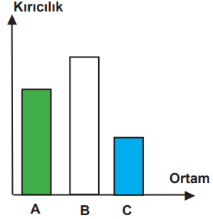14. A, B ve C ortamlarına ait kırıcılık ve ortam grafiği şekildeverilmiştir.

Buna göre ;

I. Ortamların kırıcılıkları B>A>C şeklindedir.

II. Işık ışını en hızlı C ortamında ilerler.

III. A ortamından C ortamına geçen ışık ışını normale yaklaşarak kırılır.

verilen ifadelerden hangileri doğrudur?

A) Yalnız IB) I ve II C) II ve III D) Hepsi

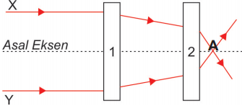15.

Şekle göre;

I. 1. kutudaki merceğin odak noktası, 1. kutu ile 2.kutu arasındadır.

II. 2. kutudaki merceğin odak noktası A noktasıdır.

III. Her iki kutuda da ince kenarlı mercek bulunmaktadır.

verilen ifadelerden hangileri doğrudur?

A) Yalnız III B) I ve II C) II ve III D) I, II ve III

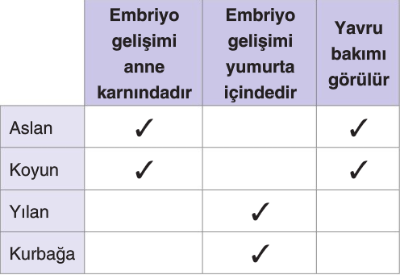16.

Adalet, bazı hayvanların özellikleriyle ilgili tablo yapmış ve özellikleri olan hayvanlara ✓işareti koymuştur. Buna göre Adalet ile ilgili aşağıda verilenlerden hangisi söylenebilir?

A) Koyun ile ilgili özelliklerde hata yapmıştır.

B) Aslan ile ilgili özelliklerde hata yapmıştır.

C) Canlıların özelliklerinin tamamını doğru biliyor.

D) Yılan ve kurbağanın embriyo gelişimini yanlış işaretlemiştir.

17. Aşağıdaki cümlelerdeki boşluklara hangi kelime gelmemelidir?

* Zigot, ……… dan ilerleyerek döl yatağına ulaşır.
* Küçük bir insan görünümdeki hücre topluluğuna …… denir
* Döl yatağının diğer adı…….. dır.
* Eşeysiz üremeye ………… örnek verilebilir.

A) vajina B) rahim C) vejetatif D) Y. Kanalı

18. Beyaz ışık prizmaya gönderildiğinde renklerine ayrılmaktadır. Buna göre;

I. Beyaz ışık tüm renklerin birleşimidir.

II. Prizmada ayrılan renkler tekrar cam prizmaya gönderilirse beyaz ışık elde edilir.

III. Gökkuşağı oluşurken, havadaki gazlar prizma gibi davranarak ışığı kırarlar.

ifadelerinden hangileri doğrudur?

A) I ve II B) I ve III C) II ve III D) Hepsi

19. Balıklar eşeyli ürer. Hem erkek hem dişi balık çok sayıda üremehücresi oluşturur. Sperm ve yumurta hücrelerinin çok sayıdaolması yumurtaların döllenme şansını artırır. Bu şekilde neslindevamlılığı sağlanır. Dişi balık yumurtladıktan sonra bölgedenayrıldığı için yumurtalar suda tamamen savunmasızdır. Yavrular yumurtadan balık larvası halinde çıkar. Bu larvalar tüm yaşamsal ihtiyaçlarını kendi başlarına karşılar. Larva suda büyüyüp gelişerek önce yavru balık sonra da ergin balık haline gelir

Yukarıda verilen paragrafa göre aşağıdakilerden hangisi yanlıştır?

A) Spermler, erkek balık tarafından suya bırakılır.

B) Larvalar, yetişkin balık görünümündedir.

C) Yumurtanın çok sayıda olması, üreme şansını artırır.

D) Balıklarda yavru bakımı görülmez.

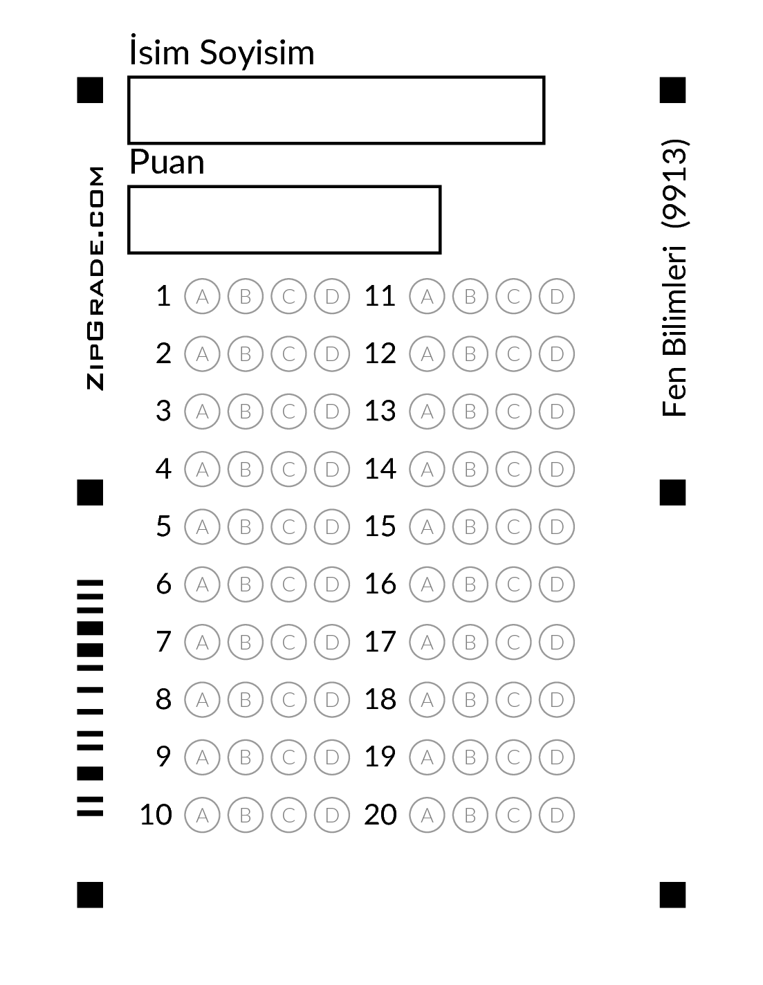20. Tohumun çimlenmeye başlaması için ortamda yeterli miktarda su (nem) bulunması gerekir. Su alan tohum şişer ve tohumun kabuğu çatlar. Embriyo büyümeye başlar. Uygun sıcaklık ve oksijen alınabilmesi deembriyonun gelişimine devam etmesini sağlar. Çimlenme sırasında bitkinin güneş ışığına ihtiyacı yoktur.Yeşil yaprakları oluşup bitki kendi besinini kendi üretmeye başladığı zaman güneş ışığına ihtiyaç duyar.

Yukarıdaki paragrafta hangisine değinilmemiştir?

A) Tohumun çimlenme şartları

B) Tohumun çimlenmesi için gerekenler

C) Güneş ışığının gerekliliği

D) Fotosentez yapıp yapmadğı

[**www.HangiSoru.com**](http://www.HangiSoru.com/)

**MUHARREM ERDOĞAN**